**TP1 : Construction d’un conteneur à partir de zéro**

Ifrim Vasile-Alexandru

M2 SSI

1. Dans le répertoire TP1 créez une sous-répertoire container pour le conteneur.

$ mkdir -p ~/TP1/container

2. Installez debootstrap pour initialiser un système de fichiers minimal.

$ sudo apt-get update

$ sudo apt-get install debootstrap

3. Initialisez un système de fichiers minimal Debian minimal dans le répertoire container.

$ # in my case i had to desactivate checking for the keyring file

$ sudo debootstrap --no-check-gpg stable TP1/container http://deb.debian.org/debian/

4. Utilisez unshare pour créer un nouveau namespace. qui isolera le réseau, les processus, et

le système de fichiers ...

$ sudo unshare --net --pid --mount **--fork** /bin/bash

$ # --net = unshare network namesapce

$ # --pid = unshare pid namespace

$ # --fork = fork before executing a program (ex. ‘/bin/bash’)

# # this way we launch a bash process in our shell, belonging to the newly created namespace.

# # we can check by doing ‘echo $$’ and seeing that the current process, bash, is indeed the process with id 1

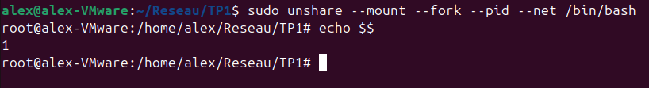

5. Utiliser OverlayFS pour simuler un système de fichiers en couches. Utiliser les noms de

répertoires (container (lower), upper, work et merged).

# mkdir {upper,work,merged}

6. Montez le système de fichiers OverlayFS. La couche basse est celle qui contient le système de fichiers minimal : le répertoire container.

# sudo mount -t overlay container_fs -o lowerdir=./container,upperdir=./upper,workdir=./work ./merged

# # lowerdir - readonly

# # upperdir – any modifications to the merged directory will be reflected here

# # work – used by overlayfs to manage copy-on-write changes, a technique to manage shared data

7. Expliquez en quoi la commande pivot_root est essentielle lors de la création d’un conteneur. En quoi diffère-t-elle de chroot, et pourquoi pivot_root est-il souvent préféré pour l’isolement des conteneurs ?

The pivot_root command is crucial essential because it changes the current process’s root filesystem to a new one, allowing the original to be unmounted. On the other hand, chroot only changes the root directory. This means that pivot_root offers better isolation.

8. Créez un répertoire temporaire pour pouvoir exécuter la commande pivot_root.

# mkdir -p merged/tmp/pivot_tmp

# # check pivot_root man pages; an important observation is that the temp directory for the old root fs must be a subdirectory of the new root fs

9. Utilisez pivot_root pour déplacer la racine de merged à old_root.

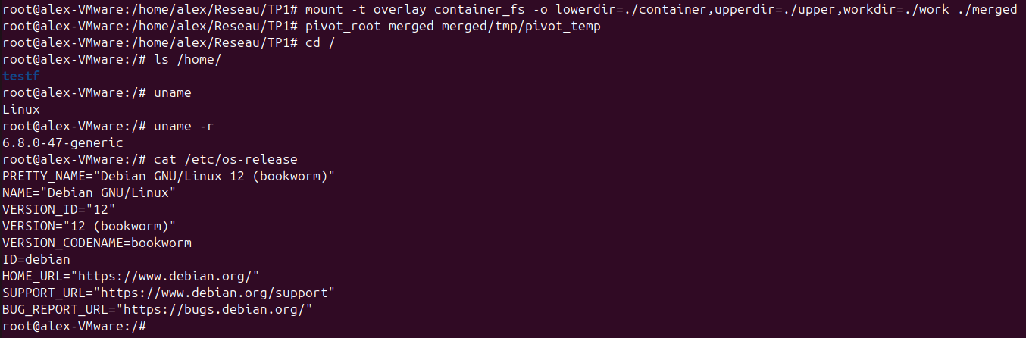

10. Monter les systèmes de fichiers nécessaires : proc, sys, tmp.

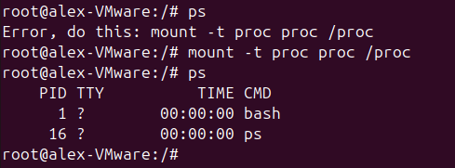

TTY = ? indicates that the process is not attached to a controlling terminal; this is because we didn’t inherit the namespace for it

# mount -t proc proc /proc

# # process and system information

# mount -t sys sys /sys

# mount -t tmp tmp /tmp

11. Recouvrer le shell courant par un bash.

# exec /bin/bash

12. Ecrire un script shell permettant la création d’un conteneur à partir de zéro.

#!/bin/bash

mkdir -p TP1/{container,upper,work,merged}

cd TP1

sudo debootstrap --no-check-gpg stable ./container http://deb.debian.org/debian/

sudo unshare --fork --pid --mount --net /bin/bash

mount -t overlay overlay -o lowerdir=./container,upperdir=./upper,workdir=./work ./merged

mkdir -p ./merged/tmp/old_root

pivot_root ./merged ./merged/tmp/old_root

mount -t proc proc /proc

mount -t sysfs sys /sys

mount -t tmpfs tmp /tmp

exec /bin/bash